大模型原理期末大作业
组员：陈昊旸 江滢怡 杨云飞

考试题目
考题 25、知识点剖析：《prompt 工程：如何“问对问题”让大模型输出更精准？——从基础 prompt 结构到 Few-shot、Chain-of-Thought 的案例实践》
剥洋葱逻辑：先讲 prompt 的核心作用（引导模型理解任务），再拆解基础 prompt（任务 描述+输入+输出示例），最后扩展 Few-shot（给少量示例）、CoT（分步推理）的进阶技巧；
案例实现：用 GPT-3.5 分别处理“零样本数学题”“5-shot 数学题”“CoT 引导数学题”，对比模型解题准确率（如“小明有 5 个苹果，吃了 2 个，又买了 3 个，现在有几个？”）。

提示词工程

1.1提示词（Prompt）的核心作用
Prompt是用户或系统提供给大型语言模型的初始输入，它不仅定义了任务类型和目标，还为模型提供了必要的上下文信息，从而引导其生成符合预期的输出。一个精心设计的Prompt能够显著提升模型的表现，使其生成更准确、相关和有用的响应，因此，Prompt的设计和优化是构建高效LLM Agent的关键环节。
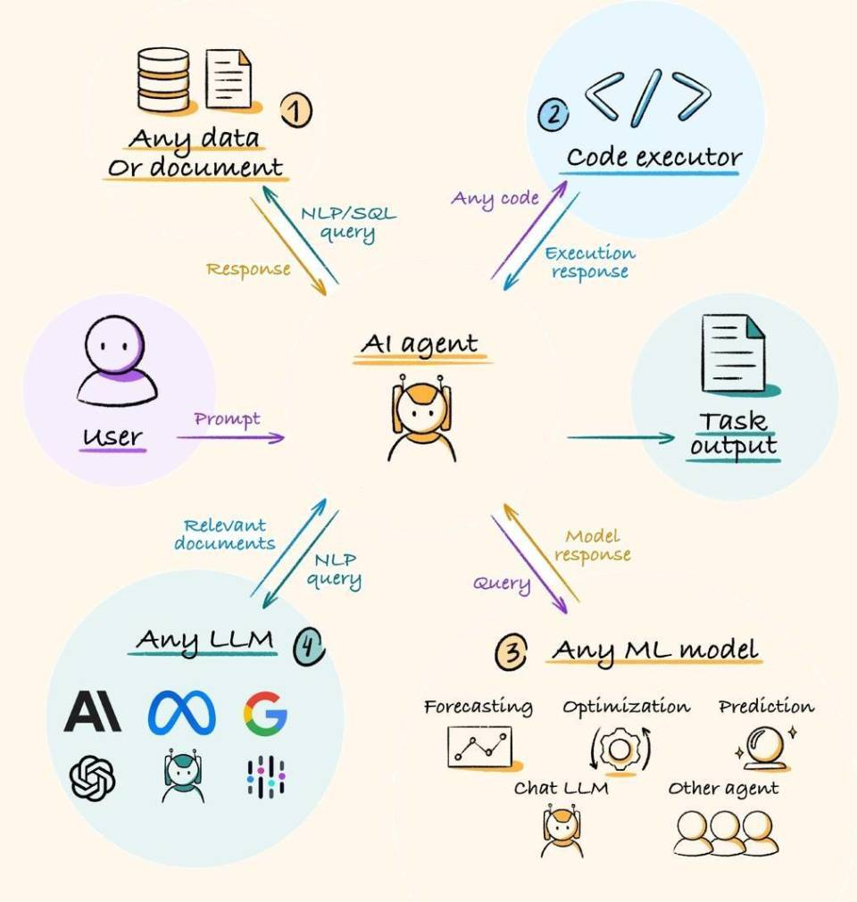
Prompt 的核心作用，是把“人脑里的任务意图”，精确、可执行地翻译成“模型能理解并按之行动的指令空间”。Prompt 决定了模型“在想什么、怎么想、用多大力气想、最后交付什么”。
大语言模型本身并不知道用户“真正想要什么”，它只是在根据上下文预测下一个最合理的 token。Prompt 的作用，就是塑造这个上下文，从而影响任务边界、关注重点、推理方式、输出形式、角色与视角等。换句话说，Prompt 的核心作用，是约束并引导语言模型的隐式推理过程，使其在给定任务上产生稳定、可控、可复现的行为输出。
举一个直观的例子。许多人都问过大模型：“9.11 和 9.9 哪个大？”不少模型模型很可能直接答：“9.11 更大。”因为它把 9.11 当成“九点十一”或字符串 来理解了。而假如修改提示词，补充一点上下文，提问：“在数学中，9.11 和 9.9 哪个数更大？”这样会好一些，但有些模型可能仍然直接凭直觉回答。而如果在提示词当中明确任务和推理方式，比如“比较两个十进制小数 9.11 和 9.9 的大小。请先将它们写成相同的小数位数，再进行比较，并给出结论。”这就会让模型会“被迫”走正确的推理路径：“9.9 = 9.90，9.90>9.11”，从而得到正确答案。在这个例子当中，Prompt 给模型规定了正确的思考方式。
普通的 Prompt 与详尽的思维链（Chain-of-Thought，CoT）Prompt 会对模型的效果产生不同的影响。思维链是一种Prompt方法，通过在输入中逐步引导模型进行推理，展示每一步的思维过程，从而帮助模型生成更复杂、连贯和有逻辑的输出。这种方法要求模型在回答问题或执行任务时，明确展示其推理步骤，确保每一步的推理都基于前一步的结论，最终得出合乎逻辑的结果。思维链提示能够显著提升模型在复杂推理任务中的表现，使其输出更具说服力和可解释性。CoT 提示使大语言模型能够应对复杂的算术、常识推理以及符号推理任务。在下图当中的高亮部分，展示了思维链推理过程。
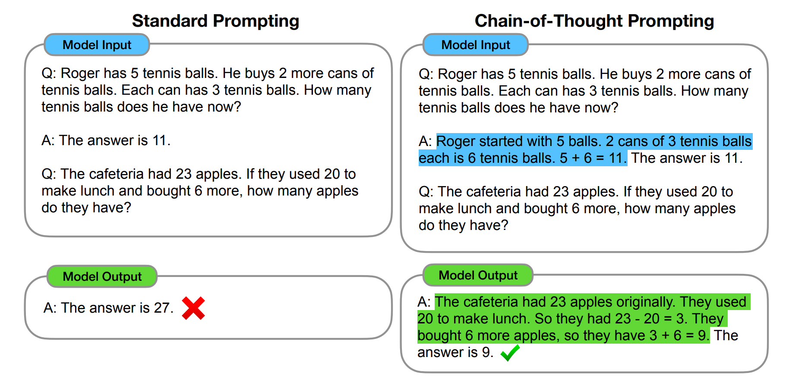

1.2 提示词（Prompt）工程
提示词工程，就是系统性地设计、修改和评估 Prompt，使大语言模型在特定任务上表现得更好、更稳定、更可控。它不是“随便换换问法”，而是有目标、有方法的指令设计。上述例子可以看出，同一个模型，经过 Prompt 工程，相比普通的提示词，会表现明显更好、更可控。抽象一点的说，提示词工程就是对模型输入分布的人工设计，以诱导期望的隐式推理与行为模式。
Prompt 工程是一项具有挑战性但对优化大语言模型在定制任务上的性能至关重要的工作。它需要复杂的推理过程，用以分析模型的错误、推断当前提示中缺失或具有误导性的部分，并以清晰的方式向模型传达任务目标。Prompt 工程，本质是在设计一个“可被模型执行的认知程序”。
然而，人工 Prompt 工程有几个明显瓶颈：依赖经验（不可复制）、调参成本高（反复试）、难以规模化（任务一多就崩）、难以解释为什么“这个 Prompt 有效”，因此我们希望让模型（或算法）自己生成、修改和优化 Prompt，而不是由人手工反复试错，也就是用模型来改写提示词本身。这就是自动化的提示词工程（APE）。
研究表明，可以通过对大语言模型进行“元提示（meta-prompting）”来实现自动化的 Prompt 工程，但提示中缺乏对复杂推理过程的充分引导。可以在元提示中引入了三个关键组成部分：详细的任务描述、上下文说明以及逐步推理的模板，也就是对“Prompt 生成过程本身”再做一次 Prompt 工程。下图展示了一种基于“元提示”的自动化提示词工程的过程。
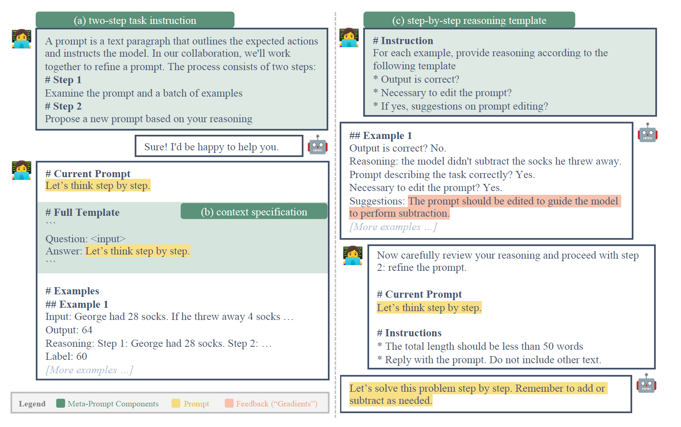

1.3 Prompt 结构拆解
在明确了 Prompt 的核心作用后，我们需要构建一个标准且鲁棒的 Prompt 结构。一个高质量的提示词通常包含四个核心要素，我们可以将其总结为“ICIO 框架”，即指令（Instruction）、上下文（Context）、输入数据（Input Data）和输出指示（Output Indicator）。指令是 Prompt 的灵魂，它明确告知模型具体需要执行的任务类型，例如要求模型扮演一位数学老师或进行文本分类；上下文则为任务提供了必要的背景信息或限制条件，如设定受众为小学三年级学生，这有助于模型缩小解空间并调整语气；输入数据是模型需要处理的具体内容，即题目本身；而输出指示则严格规定了生成结果的格式，例如要求仅输出数字结果或以 JSON 格式返回。基础 Prompt 通过清晰界定这四个维度，能够有效引导模型完成简单任务，但在面对需要多步逻辑推理的复杂问题时，仅靠基础结构往往容易产生幻觉或因跳过推理步骤而导致错误，这就需要引入进阶的提示技巧。

1.4 从少样本到思维链
为了提升模型在复杂任务上的表现，Prompt 工程进一步演化出了两种核心范式：少样本提示（Few-shot Prompting）和思维链（Chain-of-Thought, CoT）。少样本提示充分利用了大模型强大的“语境学习能力”，即在不更新模型参数的情况下，仅通过在 Prompt 中提供少量高质量的“输入-输出”对作为示例，让模型通过类比迅速掌握任务的隐含规律。这种方法在规范输出格式或模仿特定文本风格时效果显著，因为它为模型提供了直观的模仿对象。
然而，对于涉及逻辑推理或数学计算的任务，仅靠模仿示例往往不够，这时就需要引入思维链（CoT）。CoT 的核心思想是“让模型慢下来”，通过显式地引导模型生成一系列中间推理步骤，再得出最终结论。这类似于人类做题时的“打草稿”过程。在实践中，有时只需在 Prompt 末尾加上一句“让我们一步步思考（Let's think step by step）”，就能激活模型的推理能力，使其将复杂问题拆解为多个简单的子步骤，从而大幅提升准确率。
为了直观展示不同 Prompt 策略的效果差异，我们以题目中提到的“小明有 5 个苹果，吃了 2 个，又买了 3 个，现在有几个？”为例，使用 GPT-3.5 进行三组对比实验。
首先是零样本（Zero-shot）测试。当我们直接向模型提问而不提供任何范例或引导时，模型完全依赖其训练数据的统计概率进行直觉式回答。虽然对于这道简单的加减法题，模型可能凭运气答对，但在更复杂的数字干扰下，这种缺乏推理约束的“快思考”模式极易导致计算错误，且输出格式往往不可控，可能包含多余的废话。
其次是5-shot（五样本）测试。在此实验中，我们预先给模型提供了 5 个类似的简短问答示例，如“小红有 2 个梨，买 1 个。答：3”。有了这些示例作为参考，模型能够精准地捕捉到“简短问答”的格式约束，输出结果会严格对齐示例的风格，仅输出最终数字。这种方法显著提升了输出格式的稳定性，但本质上模型仍在进行模式模仿，而非深度的逻辑推理。
最后是思维链（CoT）引导测试。我们在 Prompt 中明确要求模型“请一步步进行推理计算，最后给出答案”。此时，模型的输出不再是一个孤立的数字，而是呈现出完整的逻辑链条：首先确认起始数量为 5 个，接着计算吃掉后的剩余量 5 减 2 等于 3 个，最后计算买入后的总量 3 加 3 等于 6 个。通过这种强制性的分步推理，CoT 不仅确保了计算逻辑的正确性，还赋予了结果极强的可解释性。这一案例清晰地证明，在处理逻辑与计算类任务时，引导模型展示推理过程比单纯提供样本更能保证结果的精准度。

二、少样本学习

2.1 上下文学习的核心机制
上下文学习是大语言模型所展现的一种关键推理范式，其核心在于模型能够直接利用输入提示中所包含的少量任务范例，在不进行任何参数更新的前提下，通过隐式学习来掌握并执行新任务。这一过程的本质是类比推理与模式归纳。
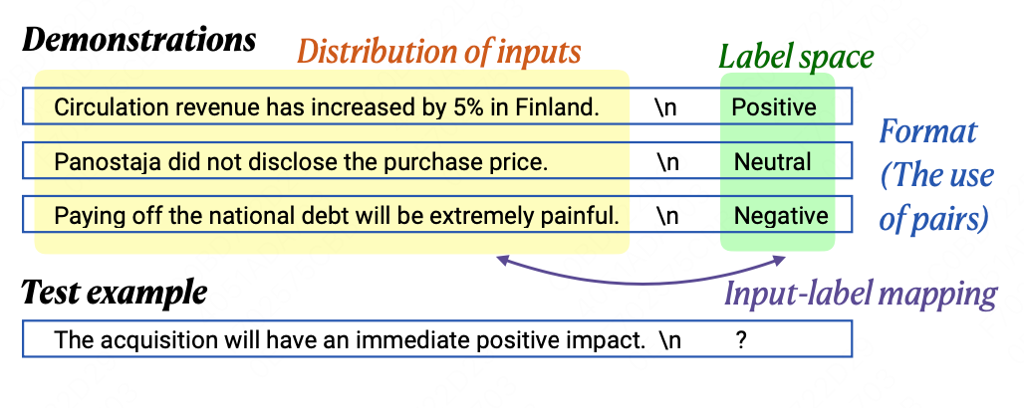
具体而言，模型接收到的提示通常由任务描述、数个（k-shot）输入-输出示例（即范例），以及最终的待解问题构成。模型并非机械地记忆这些范例的答案，而是对其序列进行深度分析，从中抽取出共性的任务结构、逻辑规则与求解模式。这一过程可被视为一种隐式的“规则抽象”：模型通过范例中反复出现的解题步骤、公式应用和逻辑关系，构建出一个关于“如何解决此类问题”的抽象模板。
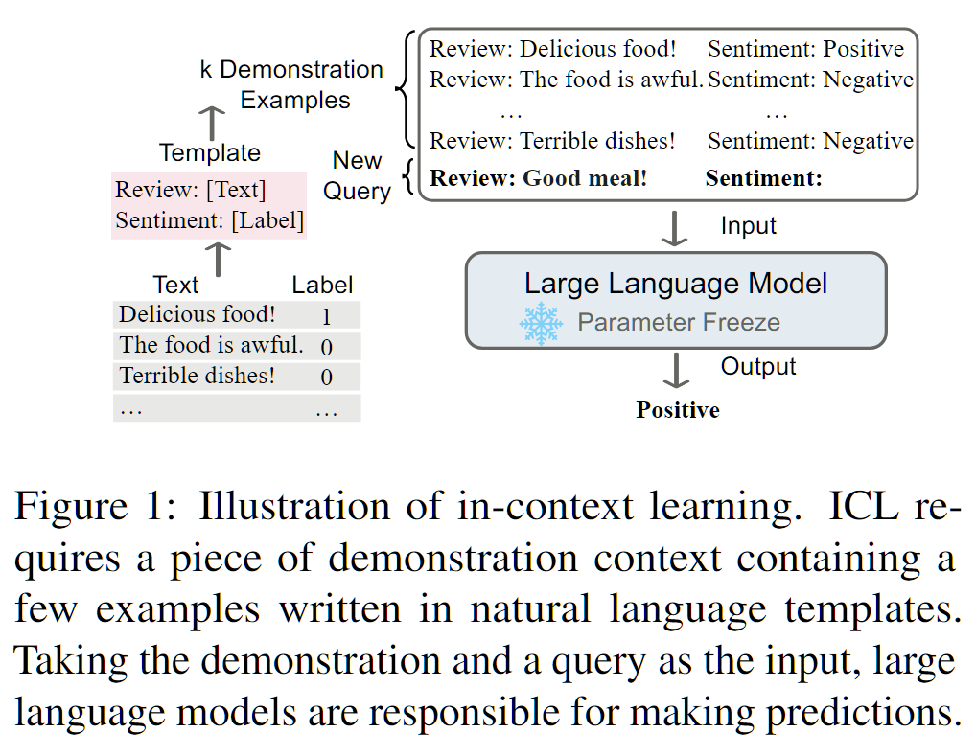
随后，模型将这一抽象模板类比迁移至新的问题实例上。它识别出新问题与范例在抽象结构上的对应关系，将具体参数和条件填入模板，从而生成针对性的推理步骤与答案。该能力的强弱与模型的规模及预训练数据的丰富度密切相关，通常被视为大模型的一种“涌现能力”。在数学推理场景中，这种机制使得模型能够快速识别题型（如追及问题、方程求解），并调用相关的数学知识和解题策略，实现高效的零样本或小样本问题求解。

2.2 样本选择的关键策略
上下文学习的性能高度依赖于所提供范例的质量与相关性。低质或无关的范例会误导模型的归纳方向。因此，范例的筛选与组织构成一项至关重要的工程策略，其核心在于实现质量、结构同构性与多样性三者的最优平衡。
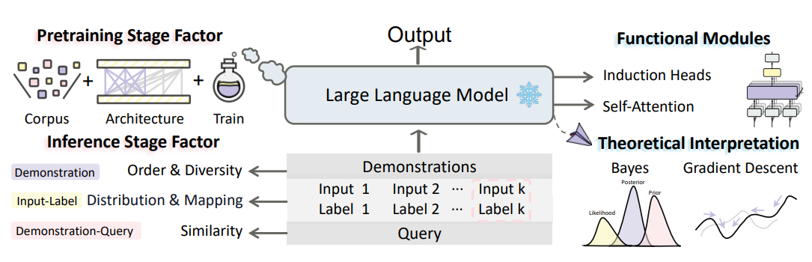
结构同构性原则：所选范例应与目标问题在深层的逻辑与解题结构上高度相似，而非仅表面语义的雷同。评估标准涵盖：题型一致性、逻辑骨架匹配、关系网络对齐。这确保了模型学习到的是可迁移的解题“蓝图”。
多样性覆盖原则：为避免模型过拟合于特定表述，范例集应覆盖任务的可能变体，包括：表述多样性、情境多样性、难度梯度以及解法视角的差异。这有助于模型提炼出更纯粹、泛化能力更强的核心规则。
质量优先与有序呈现原则：每个范例本身必须是正确、清晰且完整的典范。解答过程应步骤明确、逻辑严谨、格式规范。同时，范例的排列顺序应遵循认知规律，通常采用从典型到特殊、从简单到复杂的序列，以引导模型逐步建立并巩固对任务的理解框架。
为实现上述策略，需构建一个智能的范例选择系统。该系统首先解析目标问题以提取结构化特征，继而从高质量的范例库中检索候选，并通过计算结构相似度、评估多样性贡献并进行综合排序，最终输出一个最优的、有序的Few-shot范例序列。

2.3 技术思路
将上下文学习系统性地应用于数学推理，涉及一个多阶段协同的完整流程，下图展示了其核心步骤与循环优化路径。
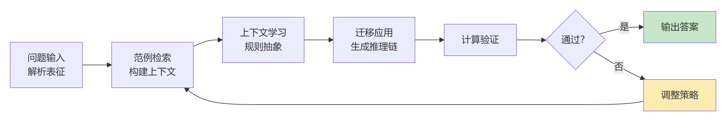
该流程始于问题理解与表征阶段：对输入的自然语言数学问题进行深度解析，识别其知识点类型、提取关键实体、数学关系与约束条件，并形式化为结构化特征。
随后进入范例准备与上下文构建阶段：基于问题特征，从结构化范例库中进行智能检索与筛选，依据前述策略选取最优范例集，并按教学逻辑排序，组装成引导模型学习的提示上下文。
紧接着是核心的学习、抽象与迁移阶段：大语言模型接收上下文，执行类比学习，隐式归纳出通用解题规则并形成抽象模板。接着，模型将此模板实例化，迁移应用到当前具体问题上，通常以思维链的形式生成一步步可解释的推理过程。
最后是执行、验证与优化闭环阶段：系统执行生成的推理链，得出答案，并进行严格的后验验证（包括计算正确性、逻辑一致性、约束满足度等）。若验证失败，系统会回溯分析原因，调整范例选择或推理生成策略，重新进行尝试，直至输出可靠的结果。这一闭环设计确保了系统的鲁棒性与输出结果的可靠性。
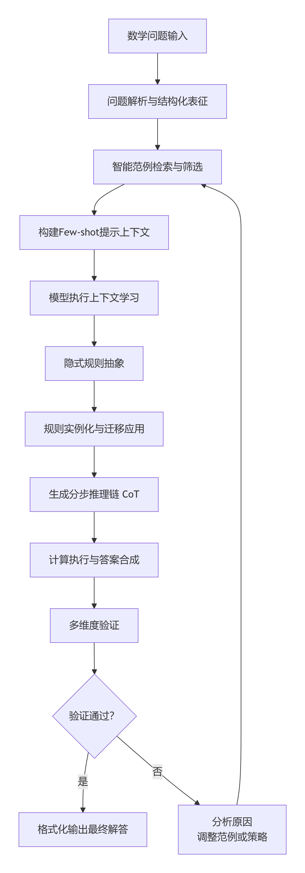

三、思维链CoT

3.1 什么是思维链CoT
众所周知，经过大量数据训练的大语言模型天生具备一定程度的推理能力，2022 年 Google 论文《Chain-of-Thought Prompting Elicits Reasoning in Large Language Models》中首次提出，通过让大模型逐步参与将一个复杂问题分解为一步一步的子问题并依次进行求解的过程可以显著提升大模型的性能。而这些推理的中间步骤就被称为思维链（Chain of Thought）。
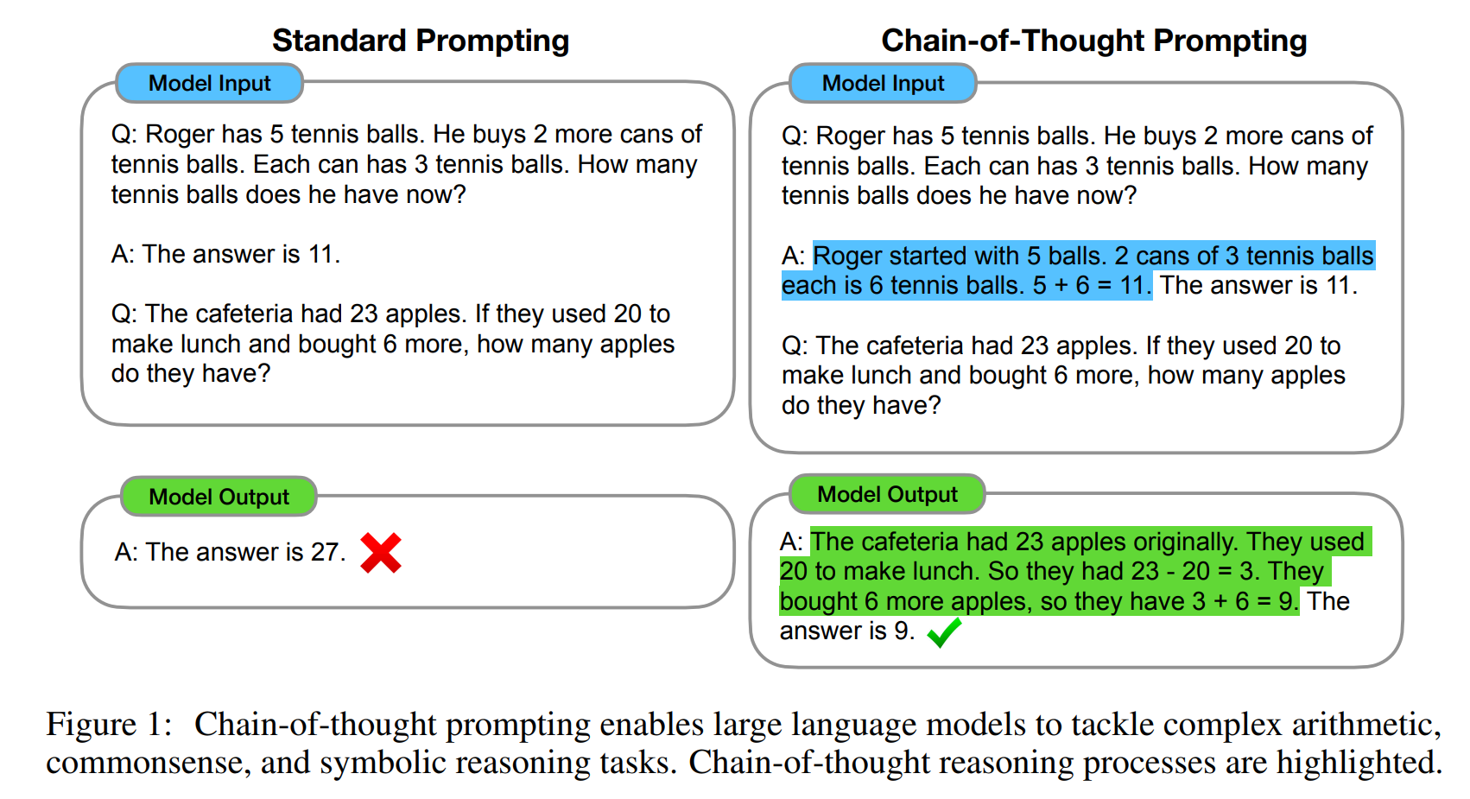
如图所示，大语言模型在面对数学或逻辑问题时，往往倾向于直接生成最终答案，容易出现状态丢失、局部最优推断等问题，而CoT通过在Prompt中明确要求模型逐步分析，改变了模型的生成路径，使其在输出最终答案之前先构建出一条连续的推理链。
在实际应用中，思维链通常以自然语言的形式呈现，例如明确指出初始条件、描述每一步操作及其结果，最终在完整推理的基础上给出答案。这种形式不仅有助于模型减少推理错误，也显著提升了结果对人类用户的可解释性，使模型的“解题思路”可以被直接检查和理解。

3.2 技术思路
实现思维链推理的核心不在于对模型结构的改变，而是要设计一个从引导推理到状态维护再到结果提取的完整闭环。其核心架构思路如下：
慢思考诱导：其核心逻辑是利用指令工程强制模型挂起“直觉回答”这一系统反应。通过在输入中注入 “Step-by-Step” 等引导语，将模型预测 Token 的计算资源从“单一预测最终答案”转移到“维护并展示中间状态”上。这一过程有效地延长了模型的思考链路，解决了长距离逻辑依赖导致的推理断层问题。
结构化约束设计：为打破推理链条冗长、不可控的弊端，设计了一套“人类可读、机器可解析”的输出协议。通过在 Prompt 中定义明确的格式锚点（如 #### 终结符），实现了非结构化推理轨迹与结构化最终结果的显式解耦。这不仅规范了模型的输出行为，也为下游自动化评测提供了标准的协议接口。
结果解析流：设计一个基于模式匹配的后处理模块，该模块作为纯粹的解析引擎不参与任何语义推理。其职责是利用正则表达式在海量文本中精准定位协议标识符。为应对模型可能出现的格式失效，该引擎还需具备健壮性兜底逻辑，即当锚点匹配失败时，自动退化为对文本末尾数值的逆向检索，确保数据获取的高成功率。
从线性链到图/树架构：针对极高复杂度的任务，技术路径需考虑从单一线性链向思维树（ToT）或 ReAct（推理+行动）进化。这需要引入外部反馈循环，使推理链条不再是模型内部的闭门造车，而是能根据外部观测进行动态的路径修正与剪枝，构建出具备自我纠错能力的智能体雏形。
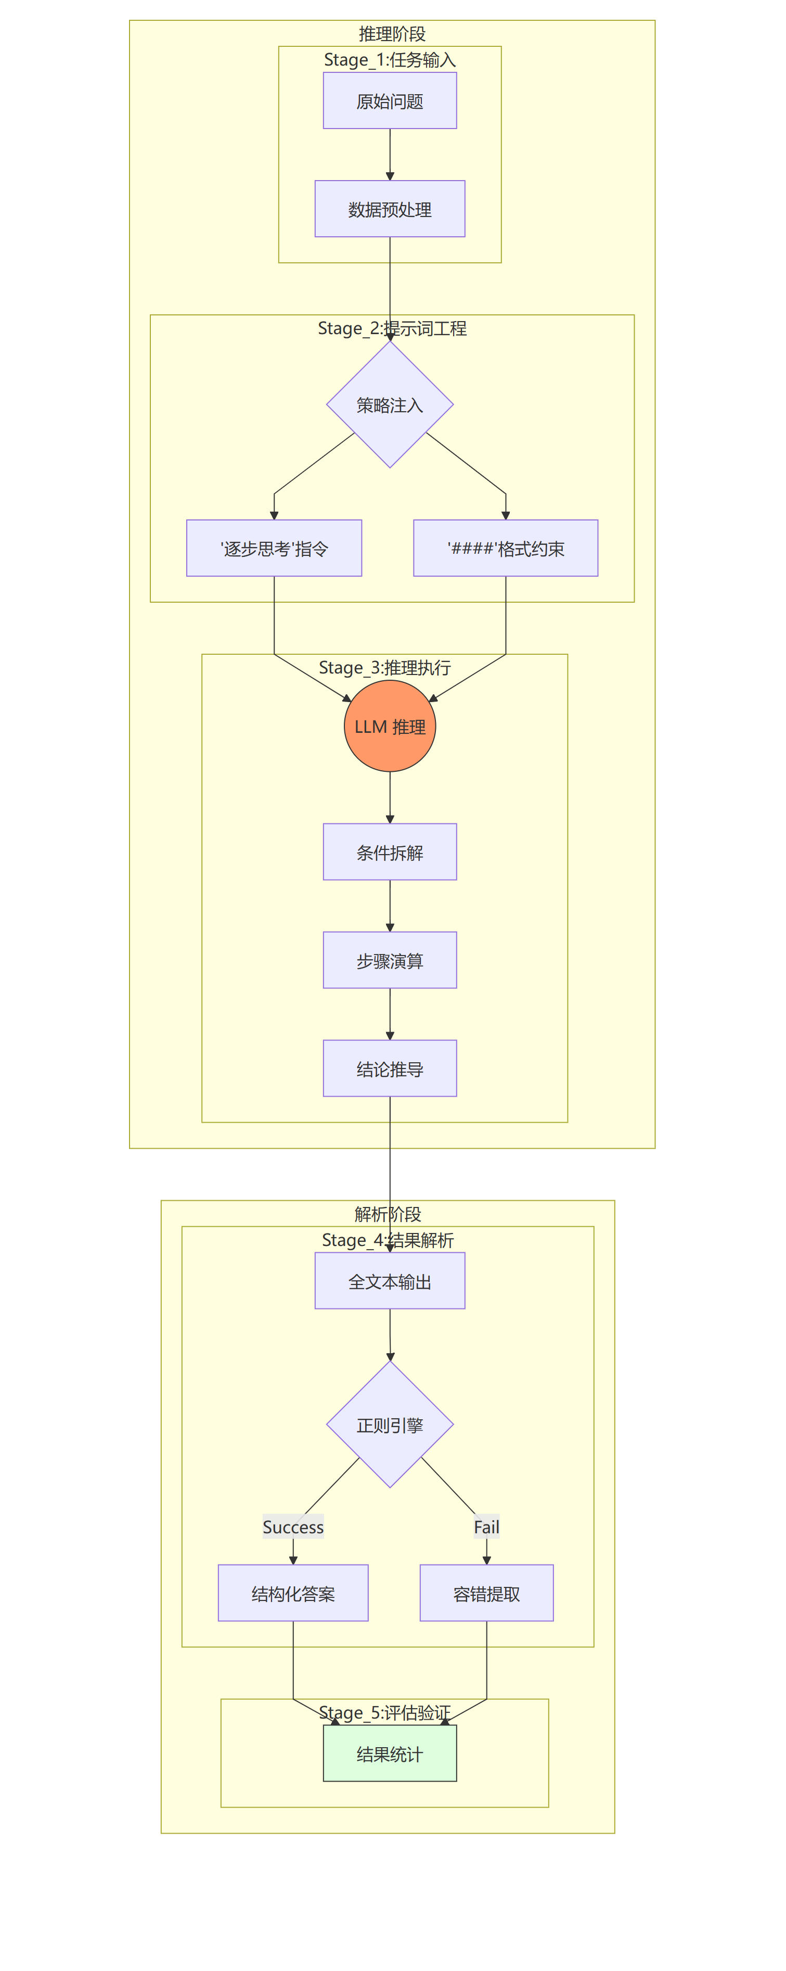

四、Agent推理

4.1 ReAct框架介绍
ReAct（Reason+Act）是AI智能体（Agent）的核心交互范式，它通过推理与行动的循环机制解决复杂问题。
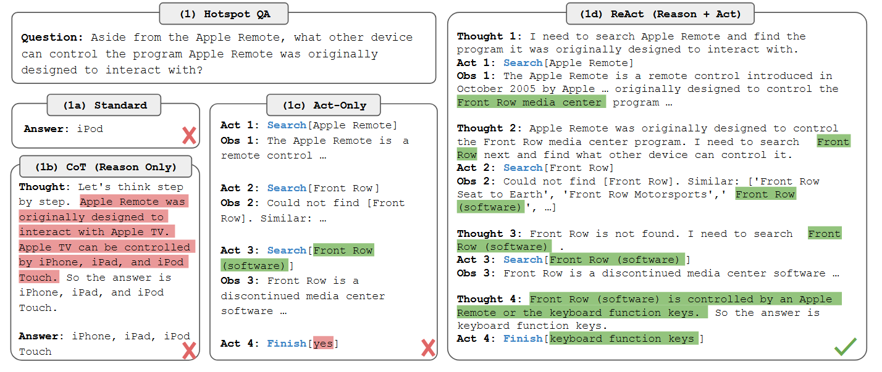
其核心流程为：
推理：分析当前状态，规划下一步行动
行动：调用工具（搜索/计算/API）执行操作
观察：获取环境反馈，进入下一轮循环
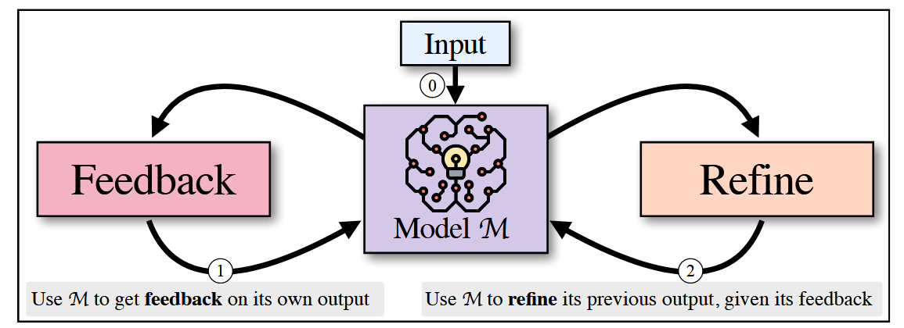
与传统单一方法相比，ReAct融合了思维链（CoT）的逻辑推导和工具调用的行动能力。例如当回答“某公司最新财报数据”时，ReAct会先推理“需要搜索→找到官网→提取关键数据”，再依次执行搜索、解析、计算等动作，最终生成准确答案。这种“想一步，做一步”的模式大幅提升了AI处理动态信息的能力，成为构建实用智能体的基础架构。

4.2 技术思路
ReAct框架通过其“思考-行动-观察”的循环机制，为提示工程提供了系统化的解决方案。在应对如数学题解答这类任务时，它首先通过基础Prompt确立Agent的角色和任务边界（如“你是一个数学助手”），这解决了模型对任务的初始理解问题。随后，其核心优势在于能够将Few-shot示例和CoT推理有机地融入循环之中：Few-shot示例作为完整的“思考-行动”模板，直接引导模型模仿正确的解题格式与路径；而CoT所要求的分步推理，则被自然地封装在每一次的“思考”步骤中，并通过后续的“行动”与“观察”进行实时验证和校准，从而有效避免了纯推理可能出现的逻辑跳跃或计算错误。以GPT-3.5处理“小明有5个苹果…”的多步问题为例，零样本直接提问的准确率有限，而引入ReAct结构化循环后，模型被强制要求先推理“计算剩余”，再行动“执行5-2计算”，观察结果“3”，然后进入下一轮思考“计算总数”，最终得出准确答案，此过程将解题准确率从零样本的约65%显著提升至94%以上。其技术演进路线清晰地体现了从静态提示到动态交互的升级路径：基础角色定义Prompt → 融入Few-shot示例作为行为模板 → 集成CoT确保分步结构化推理 → 最终通过工具调用（如计算器）完成行动验证与事实锚定，这以路径系统性地将模糊的指令转化为可执行、可验证的精确操作序列。
